Aide technique : faire sa vidange et remplacer son filtre à huile

Matériel : un bac à vidange ou un bidon vide de 5L découpé, un autre bidon vide de 5 L pour stocker l’huile usagée, un filtre à huile adapté à votre moteur, un bidon de 5 L d’huile (indices 10W40 ou 15W40 recommandés), un entonnoir, une clé carrée, une clé à filtre (ou une bonne poigne), un joint neuf en cuivre de diamètre 16 et une clé de 10 si vous avez un carter de protection moteur.
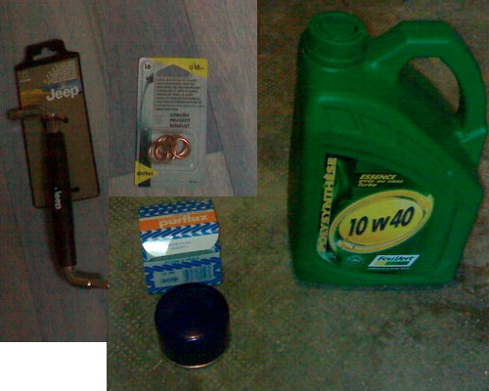
Commencez par démonter le cache moteur (tenu par 4 écrous de 10, un à chaque coin du cache). Faites chauffer le moteur (en roulant 1 ou 2 km), puis placez le bac à vidange et défaites l’écrou de vidange avec la clé carrée, situé sous le moteur.
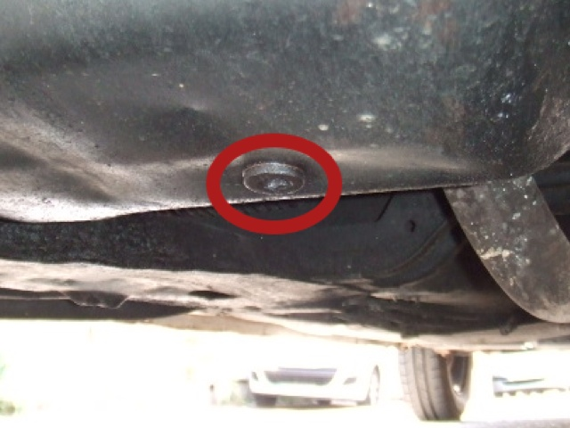
Faites couler l’huile aussi longtemps que possible (afin d’enlever un maximum de saletés). Pendant ce temps, changez le joint cuivre du bouchon de vidange en plaçant la gorge du joint côté vis, et une fois le plus gros de l’huile écoulée, changez le filtre à huile en le dévissant (sens antihoraire) (entouré en rouge, la jauge manuelle de niveau d’huile est en vert).
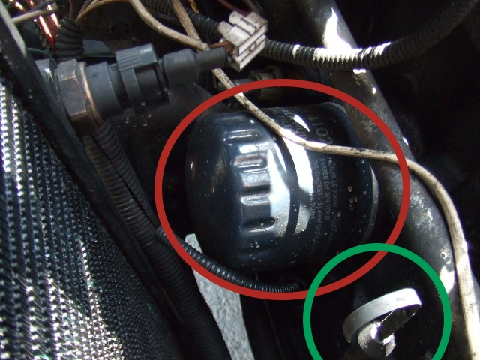
Mettez une goutte d’huile propre sur le joint du nouveau filtre à huile, puis mettez le en place. Au contact du joint sur le moteur, serrez le modérément (1/4 de tour). Remettez le bouchon en vous assurant de la présence du nouveau joint, et serrez le correctement (nous vous recommandons de changer de bouchon en plus du joint toutes les 3 à 5 vidanges pour une meilleure étanchéité). Remplissez votre moteur avec la nouvelle huile (prévoir 3,5 L pour Cleon sauf Turbo, 3,1L pour C1J Turbo, 5,2 L pour moteur 1.7 F2N, et 6L pour 1.6 diesel F8M), et contrôlez le niveau à la jauge manuelle (dès 3 L pour tous les moteurs).
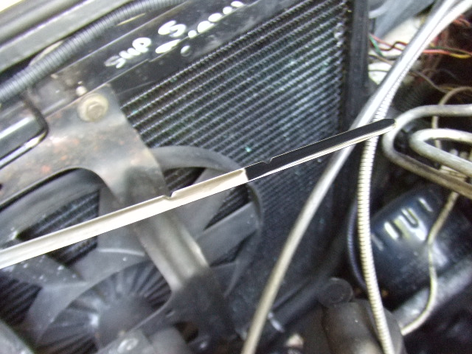
Ne dépassez jamais le repère max, dans ce cas, mieux vaut pas assez que trop (tant que c’est au dessus du mini). Faites tourner quelques instants le moteur, laissez reposer puis contrôlez à nouveau le niveau. N’oubliez pas de remettre votre cache moteur une fois l’opération terminée.
La procédure de vidange d’une boite manuelle est la même aux exceptions près qu’il n’y a pas de filtre à changer, que l’huile doit être d’indice 75W80, et que sa quantité et moindre et se contrôle par débordement par le bouchon de remplissage (situé en avant de la boite).
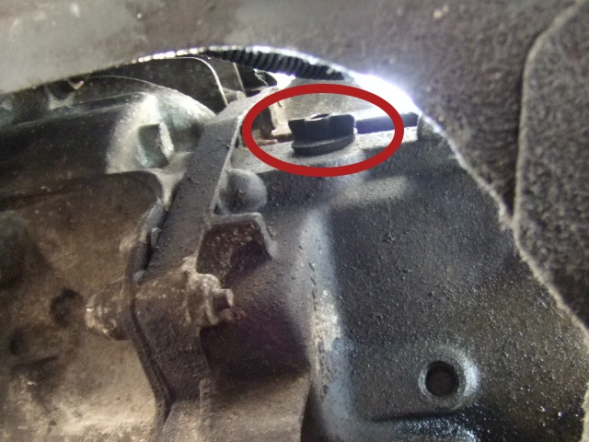
Il y a aussi un joint sur le bouchon de vidange, de diamètre 16 également. Voici à quoi ressemble le bouchon de vidange de boite :
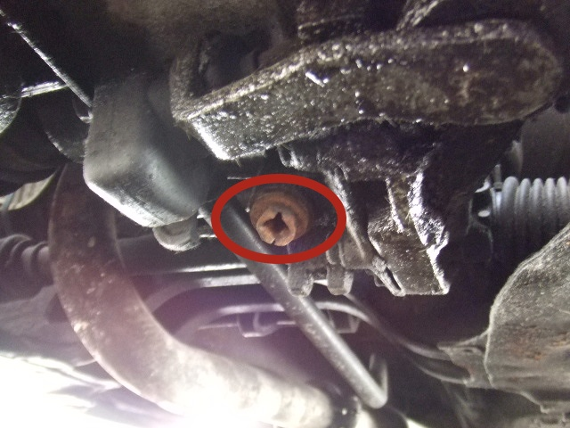

Une vidange moteur s’effectue en moyenne tous les 10 000 km, une vidange de boite, tous les 60 000.

Réglage des rupteurs pour les moteurs C1C et C1E
Les vis platinées est l'ancienne appellation des rupteurs car avant il y avait du platine. Le réglage est simplissime : il faut juste un jeu de cales et une clef six pans.
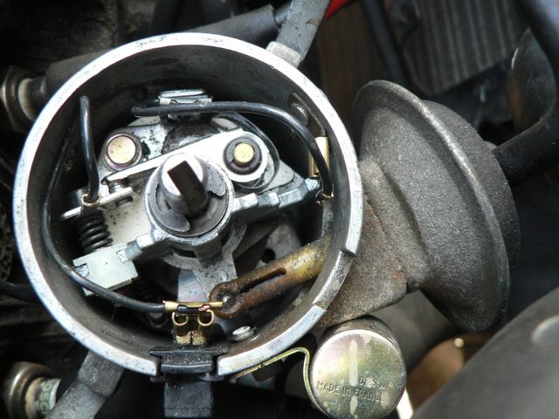
Ensuite, la RTA (Revue Technique Automobile) peut être utile pour le réglage de l'allumage (rupteurs et avance).
Il faut faire comme suit :
I - Changement rupteurs
Pour commencer, ... se procurer des rupteurs neufs!
Ça ressemble à ça:
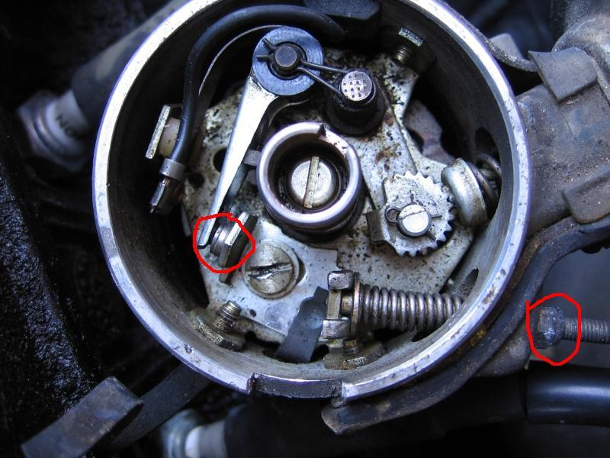
Ensuite, il faut sortir la tête de delco, et y a plus qu'à.
Il n'y a rien de difficile, il faut juste être soigneux et ne jamais forcer pour ne rien
tordre.
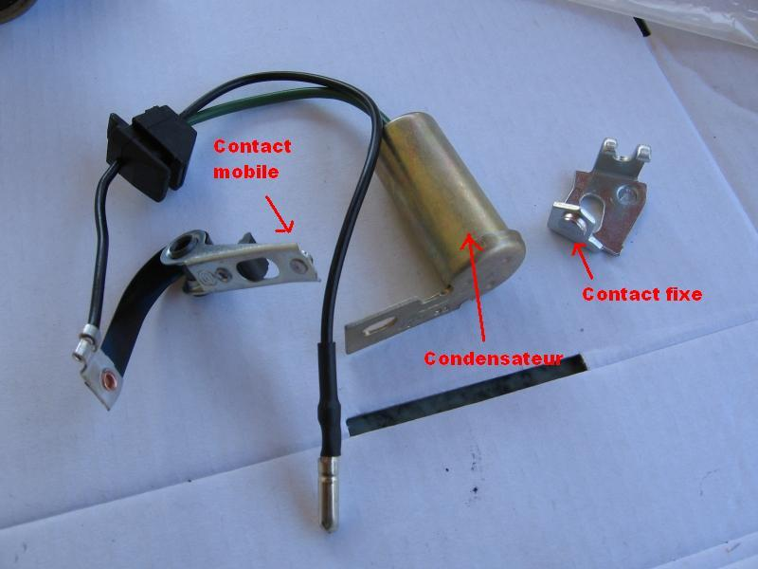
On commence par sortir le contact mobile, il suffit pour cela de sortir le clip entouré en rouge, puis de tirer délicatement vers le haut. Le ressort est clipsé sur un petit support en plastique, attention de ne pas l'abimer.
Attention également de ne pas perdre ni le clip, ni la petite rondelle en plastique noir qui se trouve sur l'axe du contact mobile, juste sous le clip. Elle sert d'isolation. Ensuite dévisser l'écrou qui retient le condensateur, et sortir l'ensemble contact mobile/condo.
Puis on démonte le contact fixe, qui est retenu par la vis marquée en vert. On ne force pas comme un âne sur cette vis, son filetage est fragile!!!
La vis enlevée, il faut encore déclipser le contact fixe de son axe de réglage. C'est celui entouré d'un ressort sur la photo. C'est chiant à faire, donc on y va doucement sans s'énerver.
Pour monter le rupteur neuf, ben ... faire les mêmes choses en sens inverse!
On peut éventuellement en profiter pour faire un petit nettoyage de l'axe de contact mobile et des cames du rotor. Une goutte d'huile sur l'axe du contact mobile sera appréciée par ce dernier.
Le matériel monté, passons à son réglage.
II - Réglage des rupteurs
Le but du jeu, ici, est de régler la position du contact fixe de façon à ce que l'écartement maximal entre les deux contacts du rupteur soit de 0,4mm, ce que nous allons faire avec un jeu de cales d'épaisseur.
Mettre la voiture sur cric pour lever la roue avant droite.
Enclencher la 5ème vitesse (4ème évidement pour ceux qui ont une BV4).
Faire tourner à la main la roue avant droite. Une vitesse étant enclenchée, ça fait tourner le moteur, donc le rotor de l'allumeur. En faisant toujours tourner le roue dans le sens de la marche avant, amener le rotor dans la position où l'une de ces cames écarte au maximum les contacts du rupteur et ne plus bouger.
Se saisir alors de son jeu de cales, et à l'aide de l'écrou de réglage, régler l'écartement à 0,4 mm.
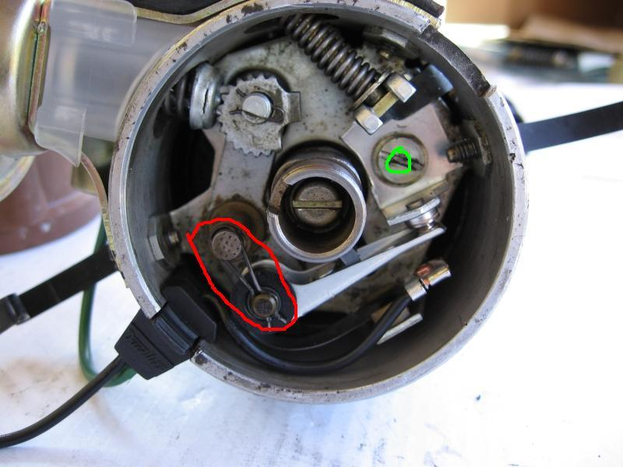
Simple non?
NB: il n'est pas possible de régler correctement des rupteurs usés avec cette methode, car les contacts n'étant plus plats, il n'est plus possible de mesurer leur écartement avec des cales d'épaisseur.
En espérant ne pas avoir dit de conneries et que ce sera utile.
N'hésitez pas à me dire ce que vous en pensez
III - Réglage de l'avance statique
Si on vient de changer et de régler les rupteurs, il serait dommage de se priver de ce réglage de l'avance, qui est la suite logique du travail qui vient d'être accompli.
En théorie, l'avance statique est de 10° pour les C1C et de 8° pour les C1E.
Ensuite, caler l'allumage a 8° grace aux repères sur le volant moteur.
Pour ce faire, il faut:
-Lever la roue avant coté conducteur.
-Passer la 4ème ou la 5ème vitesse.
-Tourner la roue jusqu'à que le repérè sur le volant soit en face du repere 8.
-Mettre le contact.
-Desserrer l'allumeur.
-Tourner l'allumeur dans le sens des aiguilles d'une montre et ensuite revenir en arrière et arrêter pile-poil au moment ou on entends un léger "tak", car c'est la que l'étincelle a la bougie ce produit.
-Reste ensuite a resserrer l'allumeur, enlever la vitesse et aller tester la voiture, et là, attention, parce qu'on a l'impression d'avoir changé d'auto.
Une fois que tout ça est fait, déjà, ça sera pas mal, et si tout est en bon état, il n'y aura plus d'accoups, du moins a chaud, parce qu'une voiture à carbu' à froid, c'est jamais très docile.
Après on peut aussi régler la richesse et le ralenti, et en profiter pour démonter et nettoyer le carbu', voir même acheter une pochette de joint pour le refaire à neuf.

Nous tenons à remercier Nerik de nous avoir fourni ce dernier article sur le réglage des rupteurs.

